1. 程序源码

SVN地址：

svn://192.168.16.32/DFH3/dfh3-server/hotswap/hotswap-agent

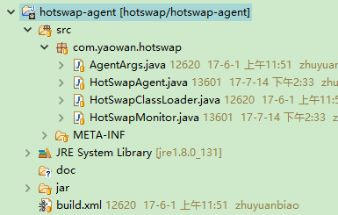

1. 热更限制

本程序只支持修改方法体的内容，对于增加类、方法、字段都不支持。

1. 程序部署

Checkout源码之后，运行ant的build.xml将程序打包成jar，会在jar目录下生成一个jar文件



将hotswap-agent-1.0.jar（用ant生成的jar）放到服务器的任意目录下。

在程序启动参数加入如下内容：

-javaagent:${path}/hotswap-agent-1.0.jar="classes=${classPath}, interval=1000, logLevel=FINE"

举个粟子：

/ryzc/java/bin/java -server -Xms512m -Xmx6g -verbose:gc -XX:+PrintGCDetails -XX:+PrintGCTimeStamps -Dserver.dir=/ryzc/service-90/servers/game-scene-1// -Xloggc:/ryzc/service-90/servers/game-scene-1//gc/gc-2017_07_12-10_29.log -XX:ErrorFile=/ryzc/service-90/servers/game-scene-1//err/err-2017_07_12-10_29.log -XX:+UseParNewGC -XX:+UseConcMarkSweepGC -XX:SurvivorRatio=4 -Xmn660m -javaagent:/ryzc/service-90/server/jar/hotswap-agent-1.0.jar=classPath=/ryzc/service-90/server/classes,interval=1000,logLevel=FINE -javaagent:/ryzc/service-90/server/jar/dfh3-agent.jar -classpath /ryzc/service-90/server/bin:/ryzc/service-90/server/jar/* gameserver.GameServer /ryzc/service-90/servers/game-scene-1/ /ryzc/service-90/server/configuration/

参数说明：

classes用于存放要更新的class文件

interval用于指定多长时间扫描一次classes指定的目录下的文件

将${path}和${classPath}改成相应的目录

${path}：热更程序jar文件的存放目录

${classPath}：存放要更新的class文件

如要热更com.yaowan.timer.game.RoleOnlineTimer这个类，就把这个类编译后的class文件放到${classPath}这个变量指定的目录下（注意：不用新建包路径，即不用在这个目录下新建com/yaowan/timer/game）

更新成功后，程序会删除所有的class文件，在日志中能找到对应的内容

